Инструкция по созданию направления на врачебную комиссию и заполнения заключения врачебной комиссии
о нуждаемости застрахованного, получившего повреждения здоровья вследствие несчастного случая на производстве или профессионального заболевания в мероприятиях медицинской, социальной и профессиональной реабилитации

Инструкция разработана на основании письма ГУ Костромского регионального отделения Фонда социального страхования РФ от 27.06.2017 №4401-08/10-2554 «О новой форме заключения врачебной комиссии».
Содержание:
Инструкция по работе администратора МО 1
Оформление ВК с АРМ Врача 2
Инструкция по работе администратора МО
В паспорте МО в филиале создать медицинскую комиссию
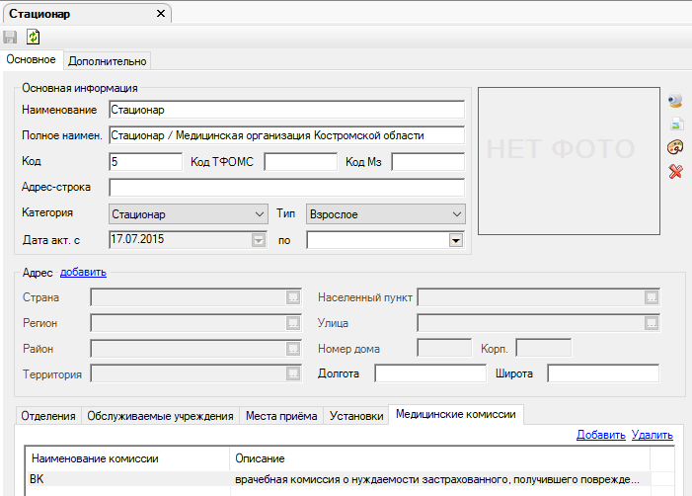

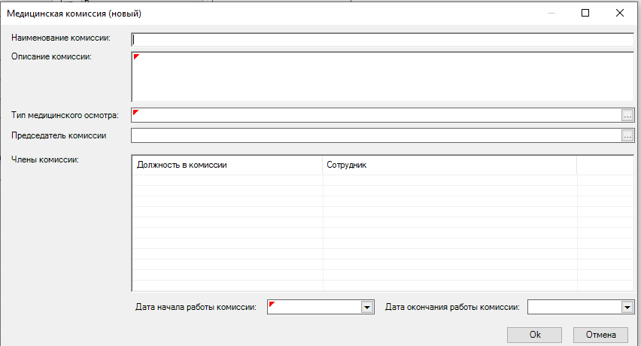

Откроется окно «Медицинская комиссия (новый)», нужно заполнить следующие поля: «Наименование комиссии», «Описание комиссии» - прописать функции работы, выбрать «Тип медицинского осмотра» - определяет признак работы комиссии, добавить членов комиссии – на разлинованном поле нажать Insert, выбрать из справочника специальность, должность или кабинет.
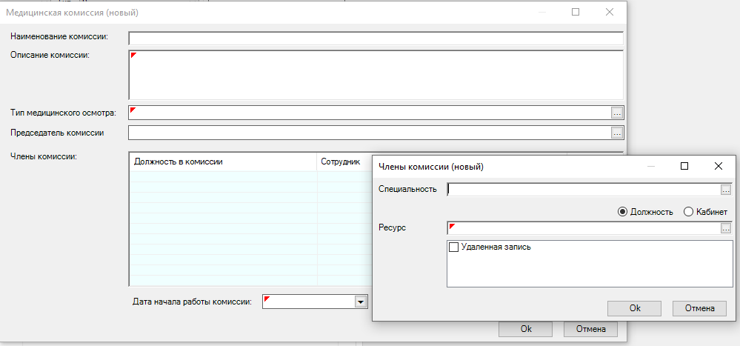

Insert
Указывается дата начала работы комиссии. ОК.

Оформление ВК с АРМ Врача
Действие на приеме – «Направить на ВК».

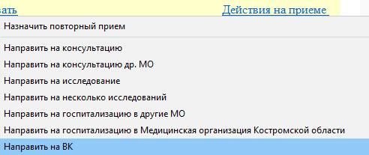

Открывается окно «Направление на ВК (новый)»
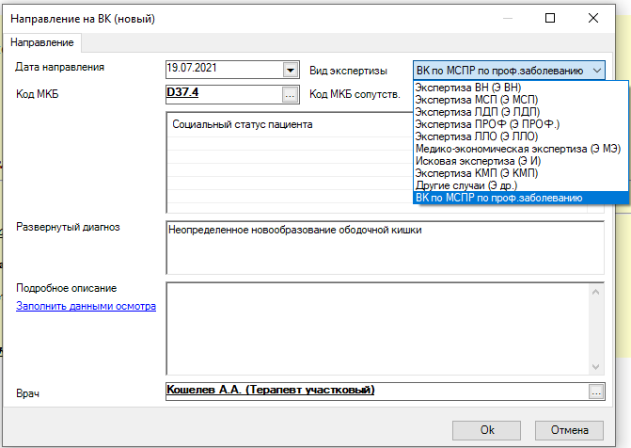

Заполняем поля «Дата направления», «Диагноз» проставляется с осмотра, выбираем «Вид экспертизы» – «ВК по МСПР по проф. Заболеванию» (Врачебная комиссия по медицинской, социальной и профессиональной реабилитации по проф.заболеванию).
После сохранения, направление отобразится в текущем осмотре, где есть возможность редактирования, печати и удаления.
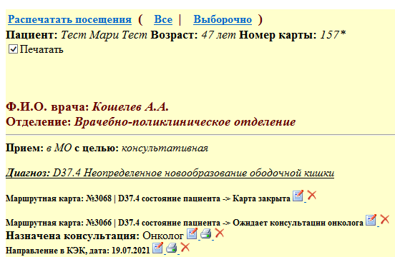

Созданные направления на ВК отображаются в папке Амбулаторный прием → Врачебная комиссия → Направления на ВК
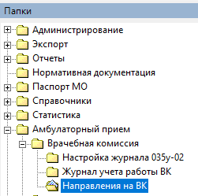

Для проведения экспертизы необходимо выбрать нужное направление и правой кнопкой мыши выбрать «Новая экспертиза».

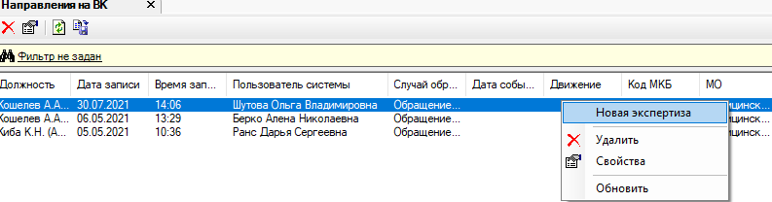

Откроется окно «Случай работы ВК (новый)». На форме есть возможность просмотра направления, печати и удаления. Выбрать из выпадающего списка «Предмет экспертизы».
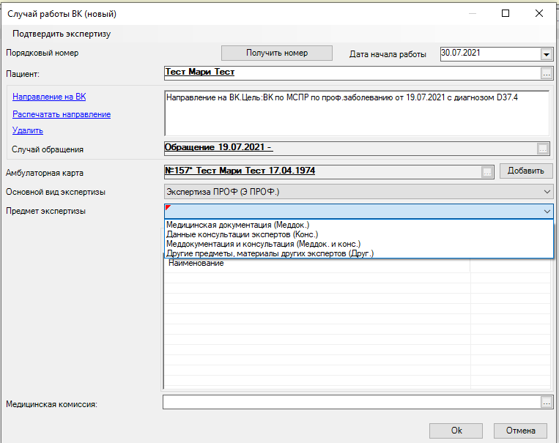

Добавить экспертизу из выпадающего списка - выбрав «ВК по МСПР по проф. заболеванию»

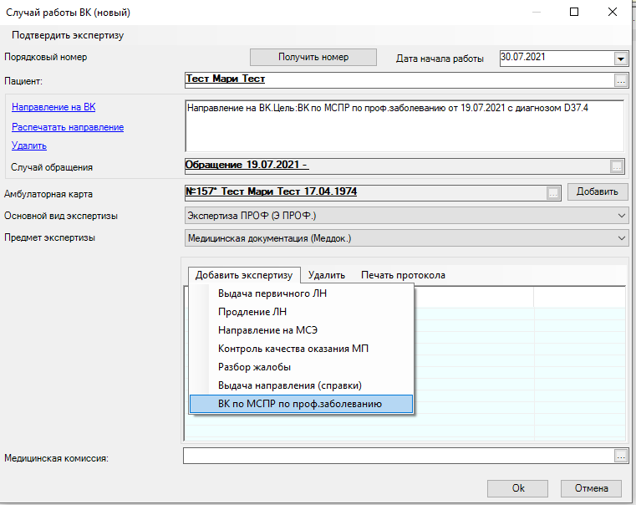

Откроется окно ВК нуждаемости в ММР (новый). Выбрать из выпадающего списка Характеристику экспертизы
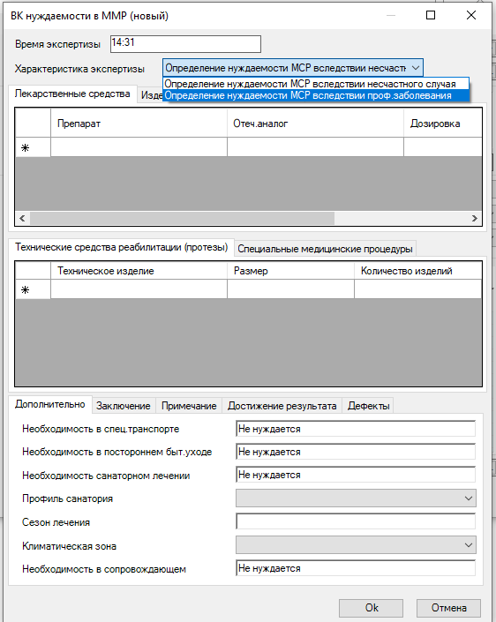

Лекарственные средства, изделия медицинского назначения, технические средства реабилитации, специальные медицинские процедуры выбирать значения из справочника. Для этого левой кнопкой мышки кликаем на строчку со «*» и активируем справочник.
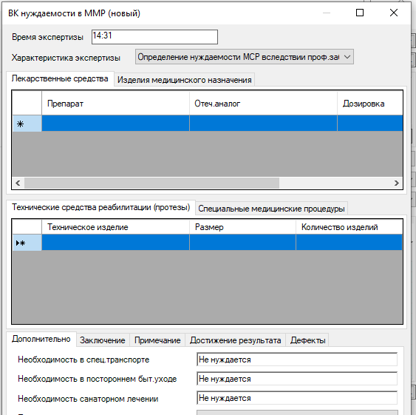
Дозировка, форма выпуска, кратность, количество на год – это текстовые поля.
Необходимость в спец.транспорте, в постороннем быт.уходе, в санаторном лечении, в сопровождающем по умолчанию стоит значение - Не нуждается. При необходимости изменить.
Профиль санатория и климатическую зону выбирать из выпадающего списка. После сохранения введенной информации, данную форму можно вывести на печать через кнопку «Печать протокола».
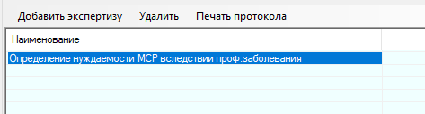

Далее выбрать медицинскую комиссию и присвоить порядковый номер, нажав на кнопку «Получить номер».
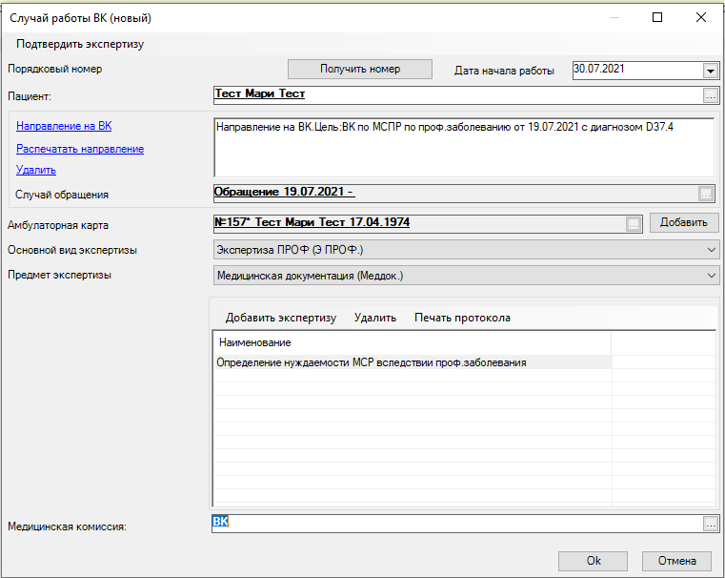

После заполнения всех полей необходимо Подтвердить экспертизу.
Обращаем Ваше внимание, что после подписания экспертизы редактирование данной формы будет невозможно.

После проведения экспертизы информация о проведенных ВК будет расположена: в папке: «Амбулаторный приём» - «Врачебная комиссия» - «Журнал учета работы ВК».
